Muntlig-praktisk eksamen – Matematikk 10. trinn

MITT NÆRMILJØ

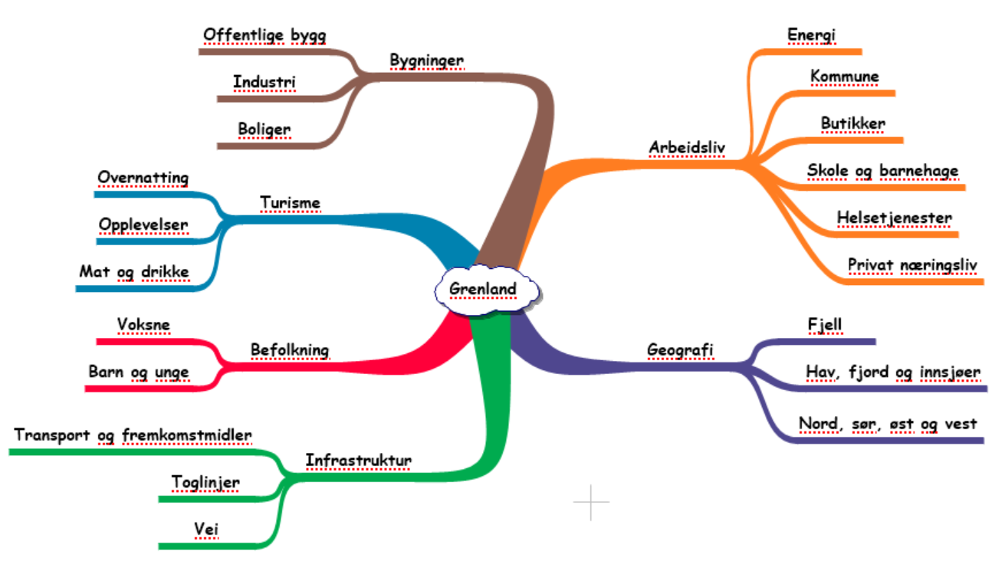
Beskriv temaet
Emner som du bør vurdere å komme inn på er:
- Tall og tallforståelse
- Algebra og ligninger
- Funksjoner
- Økonomi
- Geometri
- Statistikk og sannsynlighet
- Hverdagsmatematikk.

Informasjon om muntlig eksamen
- Viser regneferdighet og matematisk forståelse
- Vurderer om svarene er fornuftige
- Forklarer framgangsmåter og begrunner svarene
- Viser oversiktlige og nøyaktige utregninger, bruker riktige benevninger og lager gode grafiske framstillinger
- Bruker hensiktsmessige hjelpemidler
- Ser sammenheng i faget, er oppfinnsom og kan anvende fagkunnskap i ulike situasjoner
- Gjennomfører logiske resonnementer

Vurdering:
Du vil bli vurdert etter følgende på eksamen:

Kjerneelementer og kompetansemål:

Utforskning og problemløsning | Abstraksjon og generalisering | Modellering og anvendelser | Representasjon og kommunikasjon | Resonering og argumentasjon
- utforske og generalisere multiplikasjon av polynom algebraisk og geometrisk
- utforske og sammenligne egenskaper ved ulike funksjoner ved å bruke digitale verktøy
- lage, løse og forklare likningssett knyttet til praktiske situasjoner
- regne ut stigningstallet til en lineær funksjon og bruke det til å forklare begrepene endring per enhet og gjennomsnittsfart
- utforske sammenhengen mellom konstant prosentvis endring, vekstfaktor og eksponentialfunksjoner
- hente ut og tolke relevant informasjon fra tekster om kjøp og salg og ulike typer lån og bruke det til å formulere og løse problemer
- planlegge, utføre og presentere et utforskende arbeid knyttet til personlig økonomi
- bruke funksjoner i modellering og argumentere for fremgangsmåter og resultater
- modellere situasjoner knyttet til reelle datasett, presentere resultatene og argumentere for at modellene er gyldige
- utforske matematiske egenskaper og sammenhenger ved å bruke programmering

Kvalitetsbeskrivelser ved muntlig-praktisk eksamen i matematikk:

Lav kompetanse i faget, karakter 2 | God kompetanse i faget, karakter 4 | Framifrå kompetanse i faget, karakter 6
Eleven viser kreativitet i å utforske og gjenkjenne eller beskrive enkelte matematiske strukturer og sammenhenger. | Eleven viser kreativitet og refleksjon i å utforske og generalisere enkelte matematiske strukturer og sammenhenger. | Eleven viser kreativitet og refleksjon i å utforske og generalisere matematiske strukturer og sammenhenger.
Eleven henter ut informasjon, deler opp og løser enkelte praktiske problemer ved å bruke noen problemløsningsstrategier. | Eleven henter ut informasjon, tolker, deler opp og løser praktiske problemer ved å bruke ulike problemløsningsstrategier. | Eleven henter ut relevant informasjon, tolker, deler opp og løser praktiske problemer ved å vurdere og bruker hensiktsmessige problemløsningsstrategier.
Eleven løser problemer ved å kjenne til og bruke i noen grad hjelpemidler for å løse deler av problemet. | Eleven løser problemer ved å velge og bruke hensiktsmessige hjelpemidler for å løse deler av problemet. | Eleven løser komplekse problemer ved å vurdere, velge og bruke hensiktsmessige hjelpemidler for å løse ulike deler av problemet.
Eleven leser matematiske modeller som beskriver dagligliv og samfunn. | Eleven lager og vurderer matematiske modeller som beskriver dagligliv og samfunn. | Eleven lager matematiske modeller for å beskrive dagligliv og samfunn og tolker og vurderer gyldighet og begrensninger.
Eleven veksler mellom enkelte representasjoner og bruker noen representasjoner for å uttrykke resultater. | Eleven veksler mellom ulike representasjoner og bruker noen representasjoner for å uttrykke resultater og sammenhenger. | Eleven veksler mellom ulike representasjoner og velger hensiktsmessige representasjoner for å uttrykke resultater og sammenhenger.
Eleven presenterer deler av egne fremgangsmåter og løsninger. | Eleven presenterer og forklarer egne og andres fremgangsmåter og løsninger. | Eleven presenterer, forklarer og argumenterer for egne og andres fremgangsmåter og løsninger.
Eleven bruker et enkelt matematisk språk når ideer og deler av løsningen kommuniseres. | Eleven bruker et matematisk språk i kommunikasjon av ideer, løsninger og sammenhenger. | Eleven bruker et rikt og hensiktsmessig matematisk språk i resonnement og kommunikasjon av ideer, løsninger og sammenhenger.

